Задание:
- Начертить схему согласно заданному варианту.
- Преобразовать схему к двухконтурной.
$$E_{77}=J_{7}R_{7}=3450 В;$$
$${E_{22}=J}_{2}R_{2}+E_{2}=3250 В;$$
$$R_{56}=R_{5}+R_{6}=1140 Ом;$$
$$R_{34}=R_{3}+R_{4}=1210 Ом;$$
$$R_{561}=\frac{R_{56}R_{1}}{R_{1}+R_{8}+R_{56}}=265.767 Ом;$$
$$R_{81}=\frac{R_{8}R_{1}}{R_{1}+R_{8}+R_{56}}=25.644 Ом;$$
$$R_{856}=\frac{R_{8}R_{56}}{R_{1}+R_{8}+R_{56}}=76.933 Ом.$$
- Рассчитать двухконтурную схему, используя метод двух узлов.
$$U_{04}=\frac{\frac{{-E}_{2}}{R_{2}+R_{81}}+\frac{E_{4}}{R_{34}+R_{856}}+\frac{E_{7}}{R_{561}+R_{7}}}{\frac{1}{R_{561}+R_{7}}+\frac{1}{R_{2}+R_{18}}+\frac{1}{R_{34}+R_{856}}}=-747.157 В.$$
Находим токи в ветвях:
$${I'}_{7}=\frac{E_{77}-U_{04}}{R_{7}+R_{561}}=4.391 A;$$
$${I'}_{2}=\frac{U_{04}+E_{22}}{R_{81}+R_{2}}=5.05 A;$$
$$I_{3}=I_{4}=\frac{-U_{04}+E_{4}}{R_{34}+R_{856}}=0.658 A.$$
- Разворачивая схему в обратном порядке найти токи в исходной схеме:
$$I_{5}=I_{6}=\frac{{I'}_{7}R_{7}-I_{34}R_{34}-E_{77}+E_{4}}{R_{56}}=-0.979 А;$$
$$I_{8}=\frac{{I'}_{2}R_{2}-E_{22}+I_{34}R_{34}-E_{4}}{R_{8}}=-1.638 А;$$
$$I_{1}=\frac{{I'}_{7}R_{7}{-I'}_{2}R_{2}+E_{22}-E_{77}}{R_{1}}=3.412 А.$$
Токи в остальной части цепи по первому закону Кирхгофа:
$$I_{2}={I'}_{2}-J_{2}=0.05 A;$$
$I_{7}={I'}_{7}-J_{7}=-0.609 A$.
- Найти напряжение между точками U₁₂.:
$$U_{12}=I_{6}R_{6}+I_{1}R_{1}=444.559 В.$$
- Проверить баланс мощностей:
$$P_{ист}=E_{3}I_{3}+E_{2}I_{2}-J_{7}I_{7}R_{7}+J_{2}\left(E_{2}-I_{2}R_{2}\right)=6593.458 Вт;$$
$$P_{пр}= I_{1}^{2}R_{1}+I_{2}^{2}R_{2}+I_{3}^{2}R_{3}+I_{4}^{2}R_{4}+I_{5}^{2}R_{5}+I_{6}^{2}R_{6}+I_{7}^{2}R_{7}+I_{8}^{2}R_{8}=$$
$$=6593.458 Вт;$$
$$P_{ист}=P_{пр}.$$

- Определить токи в ветвях исходной схемы методом законов Кирхгофа.
$$\left\{\begin{matrix}I_{1}-I_{6}-I_{7}=J_{7} \\ I_{1}-I_{2}-I_{8}=J_{2} \\ \begin{matrix}I_{2}-I_{3}-I_{7}=J_{7}-J_{2} \\ I_{3}-I_{4}=0 \\ \begin{matrix}I_{4}-I_{5}+I_{8}=-J_{8} \\ I_{1}R_{1}+I_{2}R_{2}+I_{7}R_{7}=E_{2} \\ \begin{matrix}I_{2}R_{2}+I_{4}R_{4}+I_{3}R_{3}-I_{8}R_{8}=E_{2}+E_{4} \\ I_{1}R_{1}+I_{5}R_{5}+I_{6}R_{6}+I_{8}R_{8}=0\end{matrix}\end{matrix}\end{matrix}\end{matrix}\right.$$
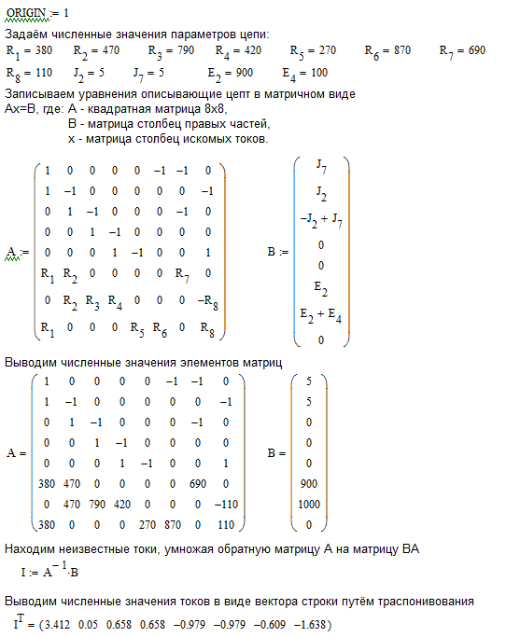
- Определить токи в ветвях исходной схемы методом контурных токов.
$$\left\{\begin{matrix}\begin{matrix}\begin{matrix}I_{1}=I_{33}+I_{11} \\ I_{2}=I_{22}+I_{11}-J_{2}\end{matrix} \\ I_{3}=I_{22} \\ \begin{matrix}I_{4}=I_{22} \\ \begin{matrix}\begin{matrix}I_{5}=I_{33} \\ {I_{6}=I}_{33}\end{matrix} \\ I_{7}=I_{11}-J_{7}\end{matrix} \\ I_{8}=I_{33}-I_{22}\end{matrix}\end{matrix} \\ \begin{matrix}I_{11}\left(R_{1}+R_{2}+R_{7}\right)+I_{22}R_{1}+I_{33}R_{2}=J_{2}R_{2}+E_{2}+J_{7}R_{7} \\ I_{11}R_{1}+I_{22}\left(R_{2}+R_{4}+R_{3}+R_{8}\right)-I_{33}R_{8}=J_{2}R_{2}+E_{2}-E_{4} \\ I_{11}R_{2}-I_{22}R_{8}+I_{33}\left(R_{1}+R_{5}+R_{6}+R_{8}\right)=0\end{matrix}\end{matrix}\right.$$
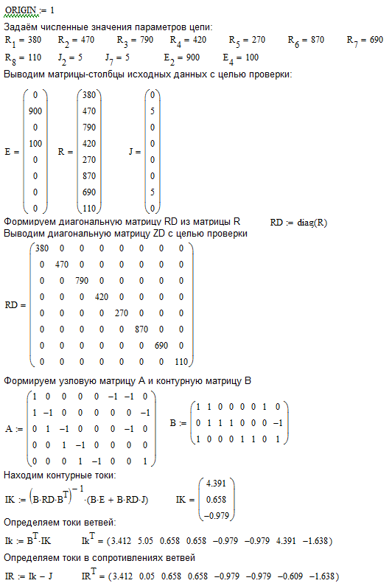
- Определить токи в ветвях исходной схемы методом узловых напряжений.

$$E_{77}=J_{7}R_{7}=3450 В;$$
$${E_{22}=J}_{2}R_{2}+E_{2}=3250 В;$$
$$\left\{\begin{matrix}U_{52}\left(\frac{1}{R_{1}}+\frac{1}{R_{5}+R_{6}}+\frac{1}{R_{7}}\right)-U_{42}\frac{1}{R_{7}}-U_{12}\frac{1}{R_{5}+R_{6}}=\frac{E_{77}}{R_{7}} \\ -U_{52}\frac{1}{R_{7}}+U_{42}\left(\frac{1}{R_{7}}+\frac{1}{R_{2}}+\frac{1}{R_{3}+R_{4}}\right)-U_{12}\frac{1}{R_{3}+R_{4}}=\frac{E_{22}}{R_{2}}-\frac{E_{77}}{R_{7}}-\frac{E_{4}}{R_{3}+R_{4}} \\ -U_{52}\frac{1}{R_{5}+R_{6}}-U_{42}\frac{1}{R_{3}+R_{4}}+U_{12}\left(\frac{1}{R_{3}+R_{4}}+\frac{1}{R_{8}}+\frac{1}{R_{5}+R_{6}}\right)=\frac{E_{4}}{R_{3}+R_{4}}\end{matrix}\right.$$
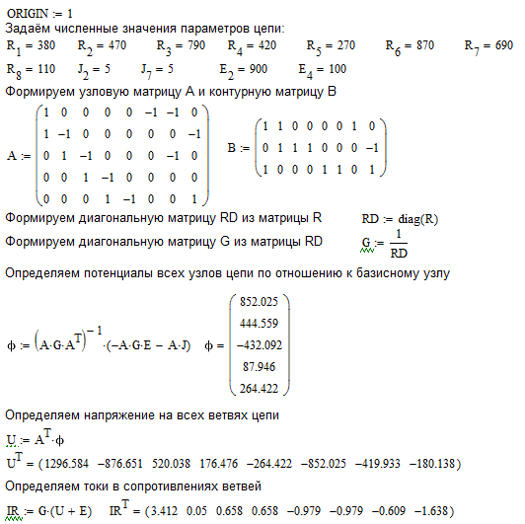
- Определить ток в заданной ветви методом эквивалентного генератора напряжения (R8):
$$E_{77}=J_{7}R_{7}=3450 В;$$
$${E_{22}=J}_{2}R_{2}+E_{2}=3250 В;$$
$$R_{56}=R_{5}+R_{6}=1140 Ом;$$
$$R_{34}=R_{3}+R_{4}=1210 Ом;$$
Система уравнений для токов в контурах:
$$\left\{\begin{matrix}J^{'}\left(R_{1}+R_{2}+R_{7}\right)+J^{''}\left(R_{1}+R_{2}\right)=E_{77}+E_{22}; \\ J^{''}\left(R_{1}+R_{2}+R_{6}+R_{5}+R_{3}+R_{4}\right)+J^{'}\left(R_{1}+R_{2}\right)=E_{22}+E_{4}.\end{matrix}\right.$$
Подставляя численные значения:
$$\left\{\begin{matrix}J^{'}=4.421; \\ J^{''}=-0.127.\end{matrix}\right.$$
Находим Uxx:
$Uxx=\left(J^{'}+J^{''}\right)R_{2}+J^{''}R_{34}-E_{22}-E_{4}=-1486.251 B$.
Закоротив в цепи все источники ЭДС находим эквивалентное сопротивление схемы:
$$R_{12}=\frac{R_{2}*R_{1}}{R_{1}+R_{2}+R_{7}}=115.974 Ом$$
$$R_{71}=\frac{R_{7}*R_{1}}{R_{1}+R_{2}+R_{7}}=170.26 Ом$$
$$R_{27}=\frac{R_{2}*R_{7}}{R_{1}+R_{2}+R_{7}}=210.584 Ом$$
$$R_{ген}=R_{12}+\frac{\left(R_{17}+R_{5}+R_{6}\right)*(R_{27}+R_{3}+R_{4})}{R_{17}+R_{5}+R_{6}+R_{27}+R_{3}+R_{4}}=797.571 Ом$$
Находим ток в заданной ветви:
$$I_{8}=\frac{Uxx}{R_{ген}+R_{8}}=-1.638 А.$$

- Для выбранного замкнутого контура схемы, включающего не менее 2-х источников ЭДС, построить в масштабе потенциальную диаграмму.
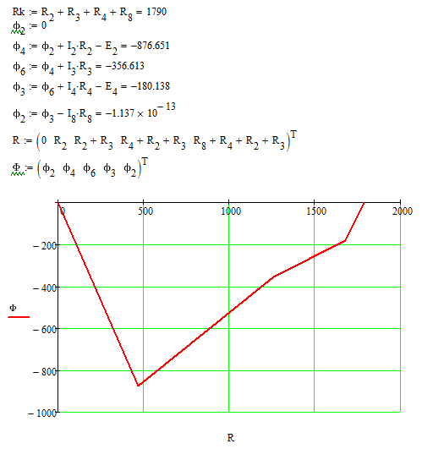
Таблица ответов:
I1 | I2 | I3 | I4 | I5 | I6 | I7 | I8 | Uxx | Rген | Unn | P
3.412 | 0.05 | 0.658 | 0.658 | -0.979 | -0.979 | -0.609 | -1.638 | -1486.251 | 797.571 | 444.559 | 6593.458

